МИНОБРНАУКИ РОССИИ
Федеральное государственное бюджетное образовательное учреждение
высшего образования
«МИРЭА – Российский технологический университет»

РТУ МИРЭА
Институт искусственного интеллекта
Кафедра автоматических систем (АС)

ЛАБОРАТОРНАЯ РАБОТА №3
по дисциплине «Теория систем автоматического управления»

Выполнил: ___________ Фамилия Имя Отчество
Группа КВБО-__-24

Проверил: ___________Веркнер Алексей Сергеевич/
Горлова Ксения Олеговна

Работа представлена к защите «____» ___________2026 г.

Работа сдана «____» ___________2026 г.

Москва 2026

Цель работы
Исследовать устойчивость линейной системы, заданной матрицами внутренней модели (уравнениями в пространстве состояний), обеспечить её устойчивость изменением знаков коэффициентов матрицы $A$, построить структурную схему, получить передаточную функцию по структурной схеме и по матрицам и подтвердить результаты переходными характеристиками, полученными в среде SimInTech.

1. Исходные данные
Вариант 13 (таблица 3 задания). Модель системы $ẋ=Ax+Bu$, $y=Cx$, где
$$A=\left[\begin{matrix}−1 & 1 & 3 \\ 0 & 2 & 2 \\ 1 & −1 & 1\end{matrix}\right],B=\left[\begin{aligned}1 \\ 1 \\ 0\end{aligned}\right],C=\left[\begin{matrix}3 & 1 & 1\end{matrix}\right].$$
В скалярной форме:
$$\left\{\begin{aligned}ẋ_{1}=−x_{1}+x_{2}+3x_{3}+u, \\ ẋ_{2}=2x_{2}+2x_{3}+u, \\ ẋ_{3}=x_{1}−x_{2}+x_{3}, \\ y=3x_{1}+x_{2}+x_{3}.\end{aligned}\right.$$
Моделирование выполнено в SimInTech 2.26 (проекты «ЛР3_исходная_система.prt» и «ЛР3_устойчивая_система.prt» в папке «SimInTech»). Параметры расчёта: метод Рунге–Кутты 4(5) с переменным шагом, максимальный шаг 0,01 с, относительная погрешность ${10}^{−8}$.

2. Проверка исходной системы на устойчивость
Характеристический полином:
$$det(sI−A)=\left|\begin{matrix}s+1 & −1 & −3 \\ 0 & s−2 & −2 \\ −1 & 1 & s−1\end{matrix}\right|=(s+1)(s^{2}−3s+4)−2−3(s−2)=s^{3}−2s^{2}−2s+8.$$
Коэффициенты полинома имеют разные знаки, поэтому не выполнено даже необходимое условие устойчивости (все $a_{i}>0$). Корни характеристического уравнения:
$$s_{1}=\text{−1,751},s_{2,3}=\text{1,876}±j\text{1,025}.$$
Два комплексно-сопряжённых корня лежат в правой полуплоскости, следовательно, исходная система неустойчива: переходный процесс колебательно расходится (рисунок 1). Те же полюсы выдаёт блок SimInTech «Построение передаточных функций», подключённый к структурной схеме исходной системы (рисунок 2): знаменатель имеет коэффициенты [8, −2, −2, 1] (от младшей степени к старшей).
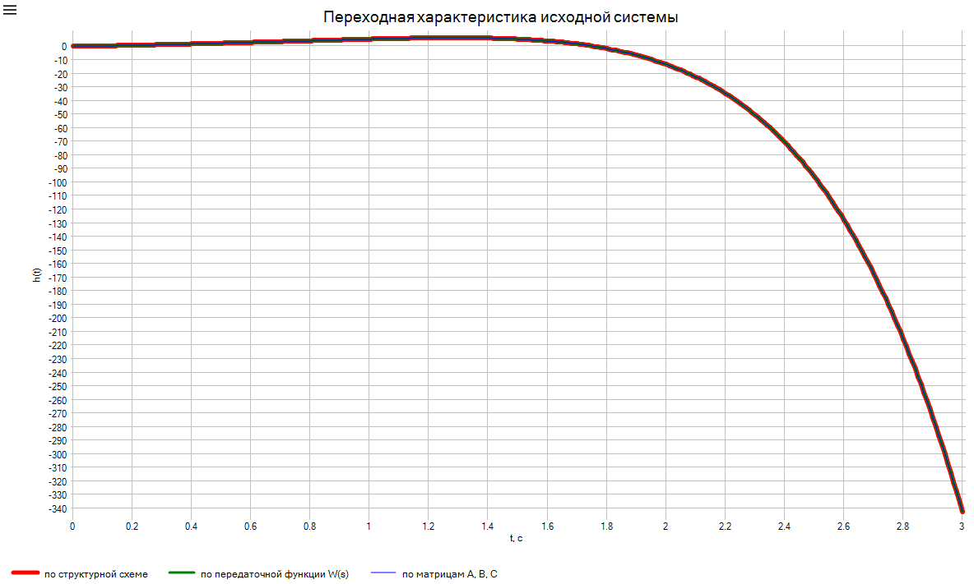
Рисунок 1 — Переходная характеристика исходной системы в SimInTech (по структурной схеме, по передаточной функции и по матрицам A, B, C)
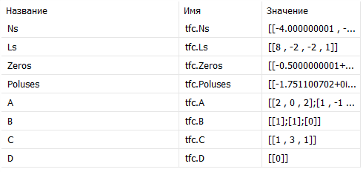
Рисунок 2 — Результат блока «Построение передаточных функций» для исходной системы

3. Обеспечение устойчивости изменением знаков коэффициентов матрицы A
Проверены все варианты смены знака ненулевых элементов матрицы $A$. Смена знака одного элемента систему не стабилизирует (таблица 1). Из всех пар элементов устойчивость даёт только одна — $a_{13}$ и $a_{22}$; при трёх сменах знаков подходят ещё три варианта, но выбран минимальный.
Таблица 1 — Смена знака одного элемента матрицы A
Элемент | Характеристический полином | max Re sᵢ | Устойчива
$a_{11}$ | $s^{3}−4s^{2}+4s$ | 2,000 | нет
$a_{12}$ | $s^{3}−2s^{2}−2s+12$ | 2,000 | нет
$a_{13}$ | $s^{3}−2s^{2}+4s−4$ | 1,296 | нет
$a_{22}$ | $s^{3}+2s^{2}−2s−8$ | 1,751 | нет
$a_{23}$ | $s^{3}−2s^{2}−6s+8$ | 3,103 | нет
$a_{31}$ | $s^{3}−2s^{2}+4s$ | 1,000 | нет
$a_{32}$ | $s^{3}−2s^{2}−6s+4$ | 3,414 | нет
$a_{33}$ | $s^{3}−4s+4$ | 1,191 | нет

Обоснование выбора. Элемент $a_{22}=2$ — положительная обратная связь интегратора $x_{2}$ на самого себя: она «разгоняет» переменную $x_{2}$ и является основной причиной неустойчивости. Элемент $a_{13}=3$ вместе с $a_{31}=1$ образует контур $x_{1}→x_{3}→x_{1}$ с положительным коэффициентом $a_{13}a_{31}=3$; после смены знака этот контур становится отрицательной обратной связью. Скорректированная матрица:
$$A^{′}=\left[\begin{matrix}−1 & 1 & −3 \\ 0 & −2 & 2 \\ 1 & −1 & 1\end{matrix}\right],det(sI−A^{′})=s^{3}+2s^{2}+4s+4.$$
Критерий Гурвица для системы третьего порядка: все коэффициенты $a_{0}=1, a_{1}=2, a_{2}=4, a_{3}=4$ положительны и
$$Δ_{2}=a_{1}a_{2}−a_{0}a_{3}=2·4−1·4=4>0,$$
следовательно, система устойчива. Корни: $s_{1}=\text{−1,296}$, $s_{2,3}=\text{−0,352}±j\text{1,721}$ — все в левой полуплоскости.

4. Структурная схема (внутренняя модель)
Уравнения скорректированной системы:
$$\left\{\begin{aligned}ẋ_{1}=−x_{1}+x_{2}−3x_{3}+u, \\ ẋ_{2}=−2x_{2}+2x_{3}+u, \\ ẋ_{3}=x_{1}−x_{2}+x_{3}, \\ y=3x_{1}+x_{2}+x_{3}.\end{aligned}\right.$$
Каждому уравнению соответствует интегратор $1/s$, на вход которого через сумматор подаются сигналы $x_{j}$ с коэффициентами $a_{ij}$ (обратные и перекрёстные связи) и входной сигнал $u$ с коэффициентом $b_{i}$. Выход $y$ формируется сумматором с коэффициентами $c_{i}$. Схема, собранная в SimInTech, показана на рисунке 3: слева — усилители $a_{ij}$ и $b_{i}$, в центре — сумматоры и интеграторы $x_{1},x_{2},x_{3}$, снизу — шины обратных связей, справа — выходные усилители $c_{i}$ и сумматор $y$. Для сравнения к тому же входу подключены блок «Передаточная функция общего вида» с $W(s)$, блок «Переменные состояния» с матрицами $A^{′},B,C$ и блок «Построение передаточных функций».
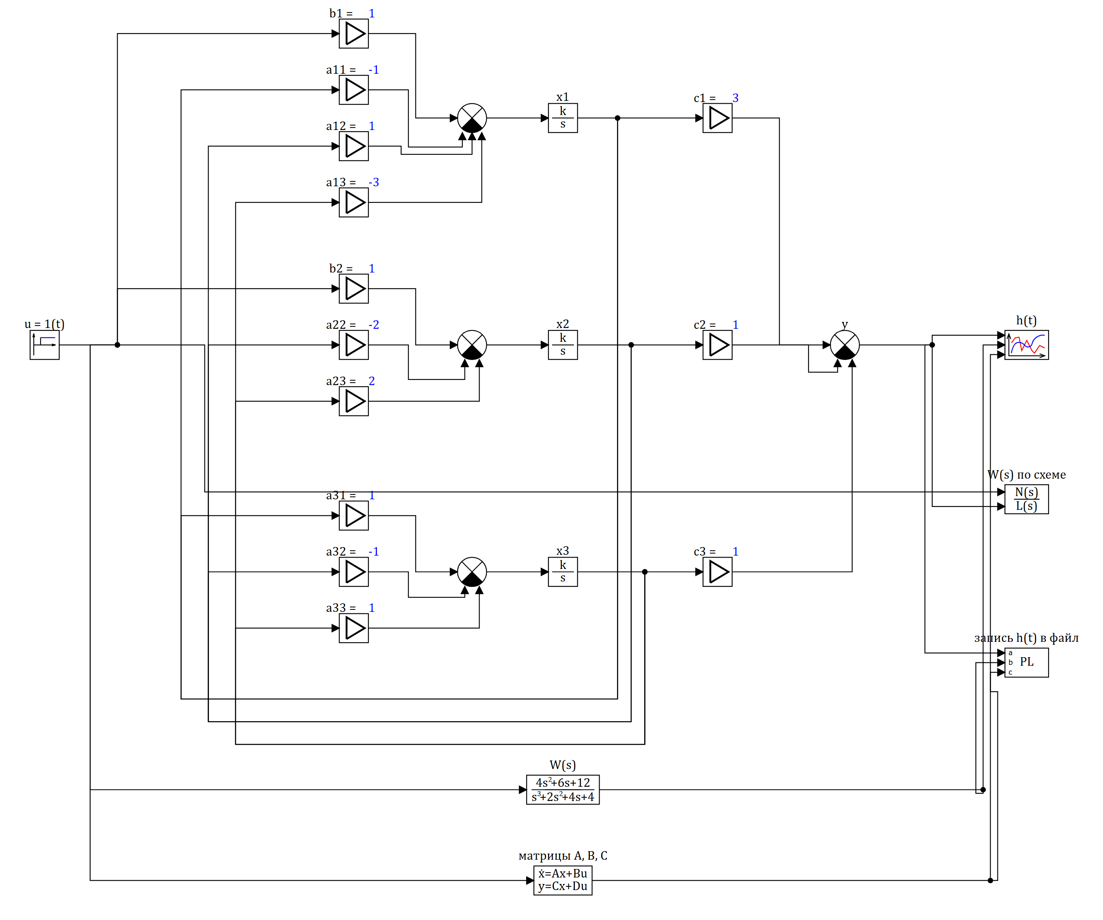
Рисунок 3 — Структурная схема скорректированной системы в SimInTech

5. Передаточная функция по структурной схеме
Схема содержит перекрёстные связи, поэтому для её свёртки применено правило Мейсона (обобщение правил преобразования структурных схем):
$$W(s)=\frac{1}{Δ}Σ_{k}P_{k}Δ_{k},Δ=1−ΣL_{i}+ΣL_{i}L_{j}−ΣL_{i}L_{j}L_{k}.$$
Контуры. Собственные обратные связи: $L_{1}=a_{11}/s=−1/s$, $L_{2}=a_{22}/s=−2/s$, $L_{3}=a_{33}/s=1/s$. Двухзвенные: $L_{13}=a_{13}a_{31}/s^{2}=−3/s^{2}$, $L_{23}=a_{23}a_{32}/s^{2}=−2/s^{2}$ (контура между $x_{1}$ и $x_{2}$ нет, так как $a_{21}=0$). Трёхзвенный: $L_{123}=a_{31}a_{23}a_{12}/s^{3}=2/s^{3}$.
Определитель. Пары некасающихся контуров: $L_{1}L_{2}=2/s^{2}$, $L_{1}L_{3}=−1/s^{2}$, $L_{2}L_{3}=−2/s^{2}$, $L_{1}L_{23}=2/s^{3}$, $L_{2}L_{13}=6/s^{3}$; тройка $L_{1}L_{2}L_{3}=2/s^{3}$. Тогда
$$Δ=1+\frac{2}{s}+\frac{5}{s^{2}}−\frac{2}{s^{3}}−\frac{1}{s^{2}}+\frac{8}{s^{3}}−\frac{2}{s^{3}}=\frac{s^{3}+2s^{2}+4s+4}{s^{3}}.$$
Прямые пути от $u$ к $y$ и их миноры $Δ_{k}$ (определитель части графа, не касающейся пути) — в таблице 2.
Таблица 2 — Прямые пути графа структурной схемы
Путь | Pₖ | Δₖ
$u→x_{1}→y$ | $3/s$ | $1+1/s$
$u→x_{2}→y$ | $1/s$ | $1+2/s^{2}$
$u→x_{1}→x_{3}→y$ | $1/{s^{2}}$ | $1+2/s$
$u→x_{2}→x_{3}→y$ | $−1/s^{2}$ | $1+1/s$
$u→x_{2}→x_{1}→y$ | $3/{s^{2}}$ | $1−1/s$
$u→x_{2}→x_{3}→x_{1}→y$ | $9/{s^{3}}$ | 1
$u→x_{2}→x_{1}→x_{3}→y$ | $1/{s^{3}}$ | 1
$u→x_{1}→x_{3}→x_{2}→y$ | $2/{s^{3}}$ | 1

$$Σ_{k}P_{k}Δ_{k}=\frac{4}{s}+\frac{6}{s^{2}}+\frac{12}{s^{3}}=\frac{4s^{2}+6s+12}{s^{3}},$$
$$W(s)=\frac{Σ_{k}P_{k}Δ_{k}}{Δ}=\frac{4s^{2}+6s+12}{s^{3}+2s^{2}+4s+4}.$$
Тот же результат даёт блок SimInTech «Построение передаточных функций», подключённый ко входу $u$ и выходу $y$ структурной схемы (рисунок 4): $N_{s}=[12, 6, 4]$, $L_{s}=[4, 4, 2, 1]$ (коэффициенты от младшей степени), т. е. $N(s)=4s^{2}+6s+12$, $L(s)=s^{3}+2s^{2}+4s+4$.
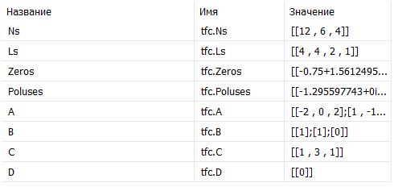
Рисунок 4 — Передаточная функция, вычисленная SimInTech по структурной схеме

6. Передаточная функция по матрицам внутренней модели
$$W(s)=C(sI−A^{′})^{−1}B=\frac{C·adj(sI−A^{′})·B}{det(sI−A^{′})}.$$
Для заданных матриц
$$sI−A^{′}=\left[\begin{matrix}s+1 & −1 & 3 \\ 0 & s+2 & −2 \\ −1 & 1 & s−1\end{matrix}\right],adj(sI−A^{′})B=\left[\begin{aligned}s^{2}+2s+2 \\ s^{2}+4 \\ 2\end{aligned}\right],$$
$$C·adj(sI−A^{′})B=3(s^{2}+2s+2)+(s^{2}+4)+2=4s^{2}+6s+12,$$
$$W(s)=\frac{4s^{2}+6s+12}{s^{3}+2s^{2}+4s+4}.$$
Передаточная функция совпала с полученной по структурной схеме. Нули $s=−0,75±j1,561$ лежат в левой полуплоскости (минимально-фазовая система), коэффициент передачи $W(0)=12/4=3$.

7. Переходные характеристики
В SimInTech на вход $u=1(t)$ одновременно подаются структурная схема, блок передаточной функции $W(s)$ и блок «Переменные состояния» с матрицами $A^{′},B,C$. Все три переходные характеристики совпали (рисунок 5): максимальное расхождение между ними не превышает ${10}^{−13}$, а отличие от точного решения $h(t)=CA^{′−1}(e^{A^{′}t}−I)B$ не превышает $4·{10}^{−5}$ (рисунок 6).
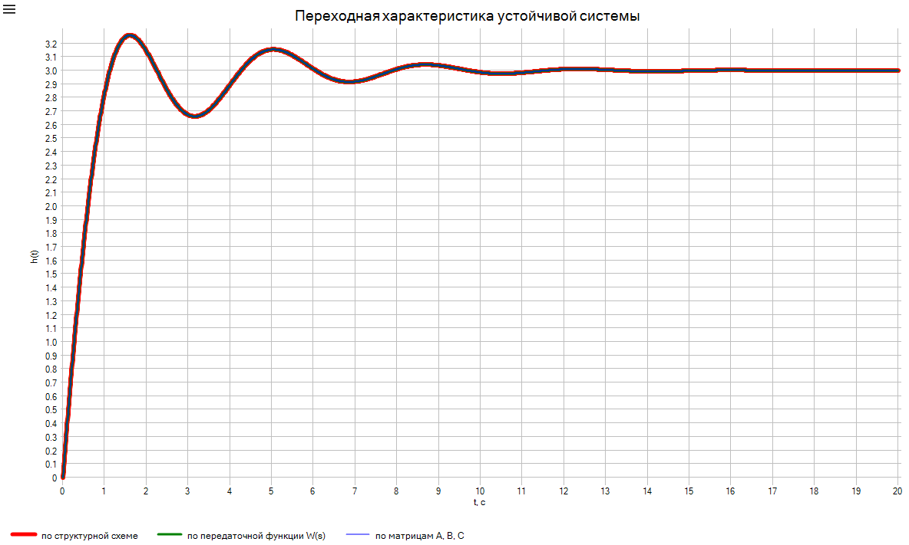
Рисунок 5 — Переходные характеристики скорректированной системы в SimInTech
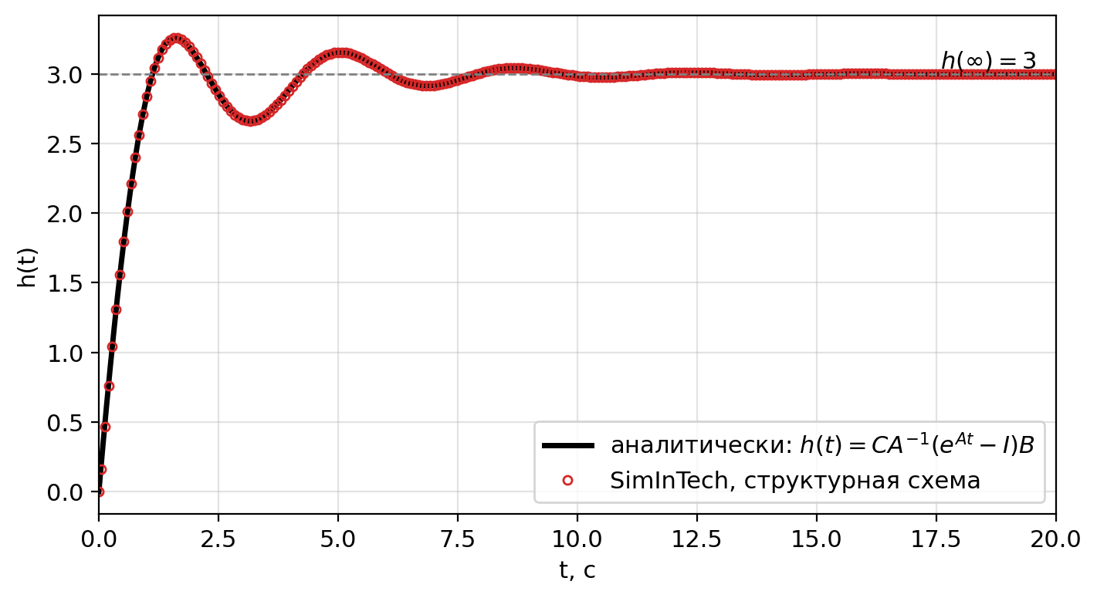
Рисунок 6 — Сравнение переходной характеристики SimInTech с аналитическим решением
Таблица 3 — Показатели качества переходного процесса
Показатель | Значение
Установившееся значение h(∞) = W(0) | 3
Максимум h_max | 3,260 при t = 1,61 с
Перерегулирование σ | 8,7 %
Время переходного процесса (Δ = 5 %) | 5,20 с

Колебательный характер процесса определяется парой комплексных полюсов $−0,352±j1,721$ (рисунок 7): период колебаний $2π/1,721≈3,65$ с, скорость затухания задаёт вещественная часть $−0,352$.
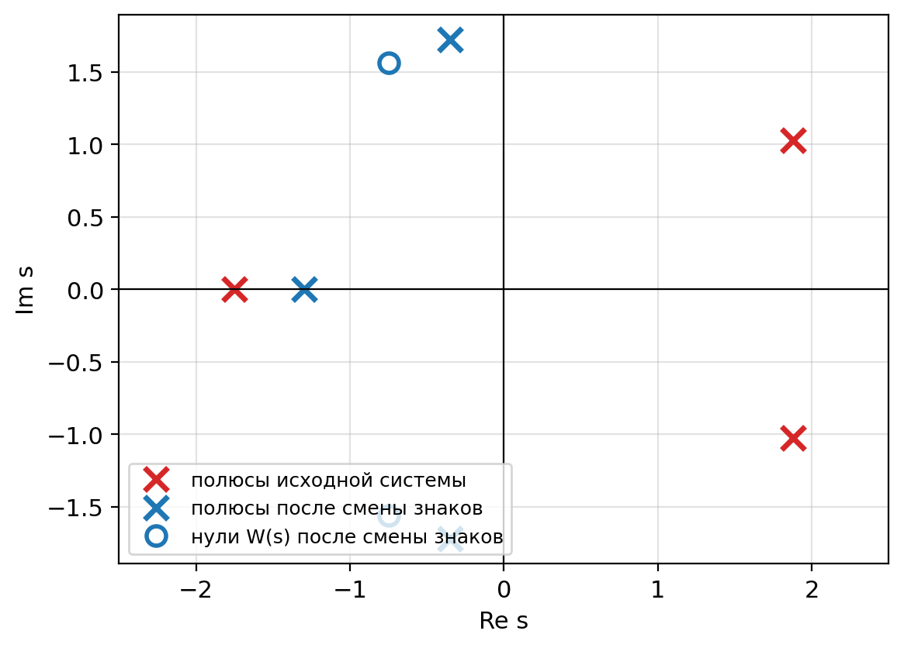
Рисунок 7 — Полюсы и нули системы до и после смены знаков

8. Сравнение результатов
Таблица 4 — Сравнение способов получения модели
Способ | Результат | h(∞)
Структурная схема, правило Мейсона | $W(s)=\frac{4s^{2}+6s+12}{s^{3}+2s^{2}+4s+4}$ | 3
Матрицы: C(sI − A′)⁻¹B | $W(s)=\frac{4s^{2}+6s+12}{s^{3}+2s^{2}+4s+4}$ | 3
SimInTech, блок «Построение передаточных функций» | Ns = [12, 6, 4], Ls = [4, 4, 2, 1] | 3
SimInTech, моделирование (схема, W(s), A′, B, C) | кривые совпадают, расхождение < 10⁻¹³ | 3,000

Выводы
1. Исходная система с характеристическим полиномом $s^{3}−2s^{2}−2s+8$ неустойчива: два полюса $1,876±j1,025$ лежат в правой полуплоскости, переходная характеристика колебательно расходится.
2. Минимальная коррекция — смена знаков двух элементов: $a_{22}: 2→−2$ и $a_{13}: 3→−3$. Полученная система $s^{3}+2s^{2}+4s+4$ устойчива по критерию Гурвица ($Δ_{2}=4>0$).
3. Передаточная функция $W(s)=\frac{4s^{2}+6s+12}{s^{3}+2s^{2}+4s+4}$ получена тремя независимыми способами: по структурной схеме (правило Мейсона), по матрицам $C(sI−A^{′})^{−1}B$ и автоматически в SimInTech — результаты совпали.
4. Переходные характеристики по структурной схеме, по передаточной функции и по матрицам состояния совпадают: $h(∞)=3$, перерегулирование 8,7 %, время переходного процесса 5,2 с.

